SESSÃO NARRATIVAS MULTIMODAIS DE EXPERIÊNCIAS

Etnogeometria na Educação Escolar Indígena: escrita sagrada, um código vivo.

Bep Boiti Xikrin, UEPA, bepboitixikrin@gmail.com
Bep-Djýre Xikrin, UEPA, bepdjyrexicrin@gmail.com
Kanhum Xikrin, UEPA, xikrinkanhum@gmail.com
Aline da Silva Lima, UEPA, aline.lima@uepa.br

RESUMO

O aprender e ensinar matemática nos conduz a navegar entre as diferentes e possíveis formas de representação de um mesmo objeto matemático que garante a valorização de ideias ligadas à intuição e percepção espaço/temporal, ou de grandeza, ou de probabilidade. O estabelecimento de uma multiplicidade de formas de representação de um dado objeto matemático. Criação de espaço democrático, na permanente troca e confronto de saberes, buscando a descoberta entre os partícipes da construção do conhecimento, que podemos encontrar múltiplas formas de resolver uma situação matemática, assim como múltiplas possibilidades de representá-las. A Proposta Pedagógica foi desenvolvida pelo acadêmico Bep Boiti Xikri durante a realização das atividades do PIBIC/UEPA no período de setembro de 2023 a setembro de 2024 correspondendo a 12 meses de atividades e orientado pela Professora Aline da Silva Lima. Todas as atividades desenvolvidas foram realizadas na escola Indígena de Ensino Fundamental Bekoro Xikrin. Com objetivo de explorar a arte das pinturas corporais no grafismo Xikrin, onde os apenas as Menires Xikrin repassam esses conhecimentos para outras menires. Os seres matemáticos, que em sua gênese têm a observação externa como fonte, são produtos da mente humana, frutos de uma abstração das relações observadas entre os elementos de seu contexto cultural. Sua construção pelo homem, que matematiza ou cria e recria padrões em sua realidade do dia a dia em suas vivências com o mundo da natureza humana, que constantemente cria e recria sua cultura, na qual o conhecimento matemático é parte integrante e atuante. Nesta experiência, apresenta uma grande ocasião de demonstrar conceitos e relações etnogeométricas existente na manifestação artística, onde é perceptível identificar figuras planas e desenhos com padrões e simetrias. Constatamos que este saber empírico, é rico em conhecimento matemáticos, possui vários conteúdos que podem ser implementados na sala de aula. Durante o processo de execução da atividade proposta, podemos notar que os conteúdos escolares estão intimamente ligados em uma relação com o mundo tangível, conectando saberes epistemológicos indígenas a uma construção universal da humanidade. Neste sentido, identificamos os conteúdos, por exemplo, no seguinte conceito: Triângulos e Losangos - muito comuns nos grafismos Xikrin, frequentemente estilizados para representar o casco de kapra (jabuti) ou a pele de roponkrori (onça). No registro fotográfico, temos o processo inicial desde escolha e coleta do material a ser trabalhado. Desde o processo da escolha do jenipapo e a produção da tinta para uso dos traçados corporais. Bem como o registro dos traços feitos em cartolina para explicar a ideia da construção da pintura corporal. Para captura das imagens fotográficas foram feitas pelo acadêmico Bep Boiti Xikrin usando câmeras de aparelho telefônico no momento das atividades propostas.

FOTO-NARRATIVA 1: Coleta do Material para produção da tinta preta

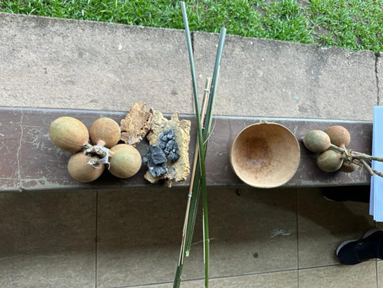

Legenda: Os elementos retratados mostram os materiais que serão utilizados para produção da tinta que será usada para construção do grafismo Xikrin. Podemos observar o jenipapo verde, onde é extraído o sumo, o carvão que é misturado ao sumo do jenipapo, as talas da palha que servem de pincel para o traçado e a cuia onde é misturado o sumo do jenipapo e o carvão, desta formo obtemos a tintura preta.
FOTO-NARRATIVA 2: Criação do traçado construção do grafismo Xikrin.

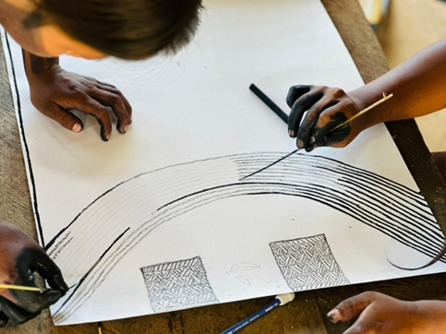

Legenda: A imagem mostra o momento do traçado para compôs a pintura corporal Xikrin. Imagem captura por câmera de Smatphone feita por professor Bep Boiti Xikrin a explicação da atividade.

FOTO-NARRATIVA 3: Produto final grafismo Xikrin – Pintura Kaprã
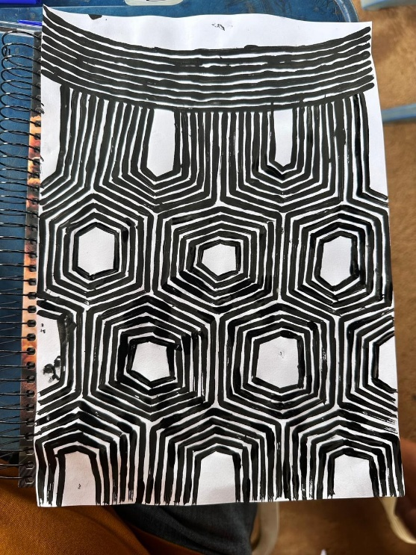

Legenda: a pintura do kapã (jabuti) está relacionado com formas geométricas do casco do animal, representa força e resistência, sabedoria e vitalidade. É uma arte de autoria feminina (menire), cujo, seu processo de criação do traçado é ensinado desde infância (meprire) aplicada com o talo do buriti usando tintas de jenipapo e carvão.

REFERÊNCIAS

BRASIL. Lei de Diretrizes e Bases da Educação Nacional – Lei 9.394, de 20 de dezembro de 1996.

BRASIL. Referencial curricular nacional para as escolas indígenas/Ministério da Educação e do Desporto, Secretaria de Educação Fundamental. - Brasília: MEC/SEF, 1998.

D’AMBROSIO, Ubiratan. Etnomatemática – elo entre as tradições e a modernidade. 2. ed. 1. reimp. Belo Horizonte: Autêntica, 2005.

D’AMBROSIO, Ubiratan. Etnomatemática: arte ou técnica de explicar e conhecer. São Paulo: Ática, 1990.

GERDES, Paulus. Etnomatemática: Cultura, Matemática, Educação, 1ª edição: Projeto de Investigação Etnomatemática, Instituto Superior Pedagógico /Universidade Pedagógica, Maputo, Moçambique, 1991.

